Описание разработки занятия и электронных образовательных ресурсов

Образовательная программа: «Мой компьютер как инструмент познания мира».
Направленность: научно-техническая.
Характеристика программы: продолжительность обучения 2 года, 144 часа на каждом году обучения, всего 288 часов.
Общая тема в учебно-тематическом плане: графический редактор Paint.
Количество часов по теме: 36, из них теоретических – 12, практических – 24.
Тема занятия: Создание изображений из мозаики в графическом редакторе Paint на примере популярной китайской головоломки ТАНГРАМ (знакомство с графическим редактором Paint, получение знаний по основам компьютерных технологий).
Возраст обучающихся:10-11 лет (первый год обучения).
Формы организации занятия: фронтальная и индивидуальная беседа; индивидуальная и групповая практическая работа; презентация.
Обоснование использования электронных образовательных ресурсов на занятии по теме «Создание изображений из мозаики в графическом редакторе Paint на примере популярной китайской головоломки ТАНГРАМ»:
При подготовке к занятию и в процессе изучения новой темы использованы следующие образовательные ресурсы:
1. Работа с конструктором Танграм
http://school-collection.edu.ru:80/catalog/res/c1081904-3511-4b4b-a587-8b1eec6319f5/view/
2. Игра-головоломка «Танграм» http://www.babylessons.ru/igra-golovolomka-tangram/
3. Презентация «Конкурс «Танграм».
http://festival.1september.ru/articles/532032/prez.ppt
4. электронная библиотека «Окно в мир» (презентация «Конкурс «Танграм»)

ЭОР «Работа с конструктором Танграм» использовалась педагогом для предварительного ознакомления с возможностью применения игры - геометрического конструктора при демонстрации обучающимся способов сборки различных контуров при работе с графическим редактором Paint.

ЭОР «Игра-головоломка «Танграм» была использована педагогом для подбора примеров фигурок при сборке и для создания карточек для самостоятельной работы обучающихся.

ЭОР «Презентация «Конкурс «Танграм» находится в электронной библиотеке «Окно в мир» использовалась на занятии для ознакомления обучающихся с правилами и возможностями игры.

Методический комментарий к необходимости привлечения ЭОР на занятии по теме «Создание изображений из мозаики в графическом редакторе Paint на примере популярной китайской головоломки ТАНГРАМ»

№ п/п | ОЭР | Цель использования ЭОР | Специфические возможности ЭОР |  | Методические и дидактические задачи, решаемые педагогом с помощью ЭОР | Рекомендации по использованию ЭОР | Приложения (скриншоты)
1. | Работа с конструктором Танграм  http://school-collection.edu.ru:80/catalog/res/c1081904-3511-4b4b-a587-8b1eec6319f5/view/ | Знакомство педагога с возможностями игры - геометрического конструктора | Возможность непосредственного использования в качестве развивающей игры | Решение методической задачи - проектирование практических методик; дидактической задачи – расширение уровня познаний педагога |  | Для педагогов начальной школы и дополнительного образования в качестве развивающей логической игры | Приложения 1.
2. | Игра-головоломка «Танграм» http://www.babylessons.ru/igra-golovolomka-tangram/ | Примеры фигурок для сборки, создание карточек для самостоятельной работы | Возможность использования в качестве примеров вариантов для построения различных геометрических фигур | Решение методической задачи - осмысление практических методик; дидактической задачи - формирование познавательной активности и развитие умственных способностей детей |  | Для учителей математики в качестве учебного пособия для изучения основ геометрии | Приложения 2, 3.
3. | Презентация «Конкурс «Танграм»  http://festival.1september.ru/articles/532032/prez.ppt;  электронная библиотека «Окно в мир» (презентация «Конкурс «Танграм») | Презентация возможностей игры обучающимся | Возможность использования в качестве примера на занятиях творческой направленности | Решение методической задачи - реализация практических методик; дидактической задачи - формирование познавательной активности детей |  | Для детей, их родителей и преподавателей технологии в качестве демонстрации возможностей использования логических игр | Приложение 4.
Конспект занятия

План-конспект занятия

Тема: Создание изображений из мозаики в графическом редакторе Paint на примере популярной китайской головоломки ТАНГРАМ (знакомство с графическим редактором Paint, получение знаний по основам компьютерных технологий).

Формы организации учебной деятельности: групповая, индивидуальная.

Тип занятия: объяснение нового материала и первичное закрепление знаний.

Особенности проведения: предусматривается разная подготовка детей, что компенсируется индивидуальными заданиями разного уровня.

Цель: Изучение возможностей приложения Paint на примере китайской головоломки ТАНГРАМ на занятии по программе «Мой компьютер как инструмент познания мира».

Задачи:
- Обучающие:
  - формирование основных навыков работы в ОС Windows;
  - формирование знаний об общих принципах работы в Paint;
  - ознакомление с классическими логическими играми на примере популярной китайской головоломки ТАНГРАМ
  - ознакомление с командами «переместить, отразить, повернуть» в Paint.

- Развивающие:
  - развитие памяти, логического мышления, воображения;
  - развитие творческого потенциала воспитанников;
  - укрепление мотивации личности воспитанника к познанию, к углубленному изучению компьютерных технологий;
  - формирование навыков системного подхода.

- Воспитательные:
  - воспитание чувств коллективизма и умения работать в группе;
  - обогащение внутреннего мира обучающихся посредством расширения общего и технического кругозора.

Оборудование:
- Дидактический материал для педагога:
- квадрат, разрезанный по схеме на 7 частей.
- Дидактический материал для воспитанников:
«Эталонная папка № 1» (карточки с заданиями, примеры выполненных заданий).
- Материально техническое оснащение занятия:
- программа «Paint»;
- электронная библиотека «Окно в мир» (презентация «Конкурс «Танграм»);
- персональные компьютеры;

План занятия
- Организационный момент (2 мин.);
- Рассказ педагога о том, что такое «Танграм» (3 мин);
- Демонстрация того, как с помощью фигур, входящих в "Танграм", можно собирать различные контуры (8 мин.);
- Объяснение и опрос детей о возможности увиденное воссоздать на компьютере
(7 мин.);
- Практическая работа: практическая деятельность детей (20 мин.);
- Подведение итогов (3 мин.);
- Рефлексия, организационное окончание занятия (2мин.).

Этапы занятия

Этапы и задачи занятия | Деятельность педагога | Деятельность  детей | Время
Этап I.  Организационный момент: Проверка присутствующих, сообщение новой темы | Перекличка;  сообщение новой темы (название новой темы выведено на мониторы). | Перекличка | 2 мин.
Этап II.  Ознакомление детей с китайской головоломкой «Танграм» | Рассказ педагога о китайской головоломке: «Танграм» (семь дощечек мастерства) – китайская головоломка, состоящая из семи плоских фигур, которые складывают определённым образом для получения другой, более сложной, фигуры (изображающей человека, животное, предмет домашнего обихода, букву или цифру и т. д.).  (Приложение 5). | Дети слушают объяснение педагога | 3 мин.
Этап III.  Объяснение принципа решения головоломки | Объяснение педагога принципов сборки фигур: педагог показывает на доске, как можно собирать различные фигуры.  Демонстрация компьютерной презентации по созданию фигур людей, животных и т д. | Работа с презентацией по новой теме.  Восприятие и анализ нового материала.  (Приложение 4). | 8 мин
Этап IV.  Обсуждение вариантов решения головоломки с помощью компьютера | Показ и обсуждение приемов практической работы: как выделить фрагмент?  Каким выделением будем пользоваться?  Как переместить фрагмент?  Как отразить фрагмент рисунка?  Как повернуть фрагмент рисунка? | Групповой опрос учащихся, ответы обсуждаются всеми обучающимися  Активный перерыв и выполнение физических упражнений, включая гимнастику для глаз | 5 мин.  Активный перерыв - гимнастика - 2 мин
Этап V  Практическая работа | Инструктаж по работе с карточками.  Корректировка деятельности детей в процессе выполнения заданий.  (Приложение 3) | На всех компьютерах обучающихся в графическом редакторе Paint загружен файл с двумя заготовками мозаики, т. к. ограниченные возможности Paint не позволяют поворачивать фрагмент на 45 градусов без искажения. В этом случае дети берут элемент мозаики из второго комплекта.  (Приложение 5).  Самостоятельный выбор и выполнение приемов практической работы. Выполнение заданий по карточкам | 20 мин.
Этап VI. Подведение итогов. Рефлексия | Анализ деятельности детей на занятии и качества выполненных работ. (Приложение 6)  Закрепление полученных знаний | Закрепление пройденного материала посредством ответов на вопросы | 3 мин
Этап VII  Окончание занятия. Организационный момент | Контроль и проверка выполненных работ. | Уборка рабочего места | 2 мин
 |  | Всего: | 45 мин.
Примечание. Нумерация приложений в конспекте занятия приводится с учетом нумерации скриншотов.
Литература

1 Работа с конструктором Танграм.
http://school-collection.edu.ru:80/catalog/res/c1081904-3511-4b4b-a587-8b1eec6319f5/view/
2. Игра-головоломка «Танграм». http://www.babylessons.ru/igra-golovolomka-tangram/
3. Презентация «Конкурс «Танграм».
http://festival.1september.ru/articles/532032/prez.ppt
Приложение 1
Работа с конструктором Танграм

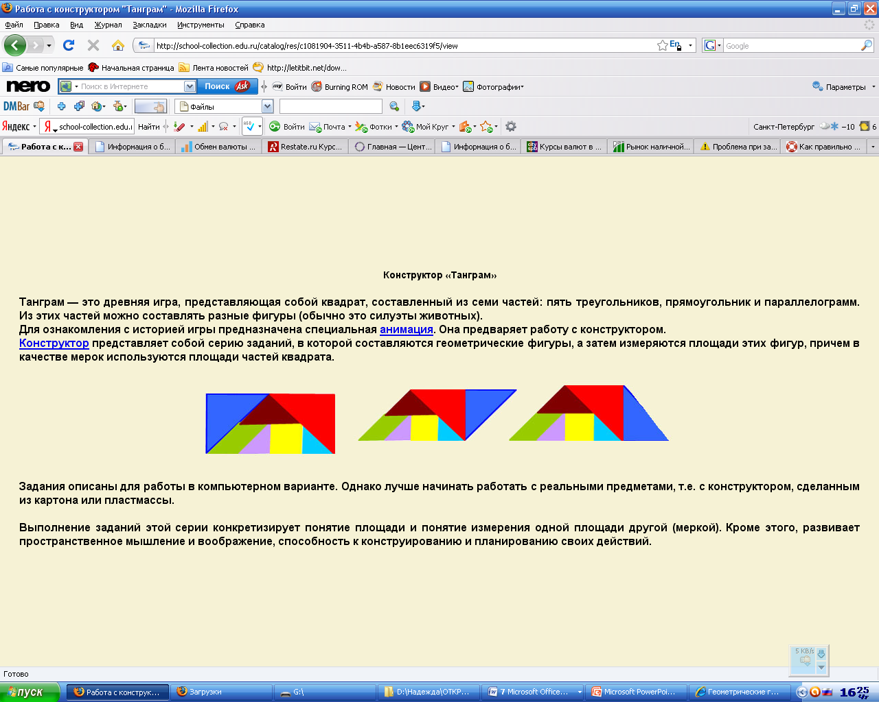
Приложение 2
Игра-головоломка «Танграм»

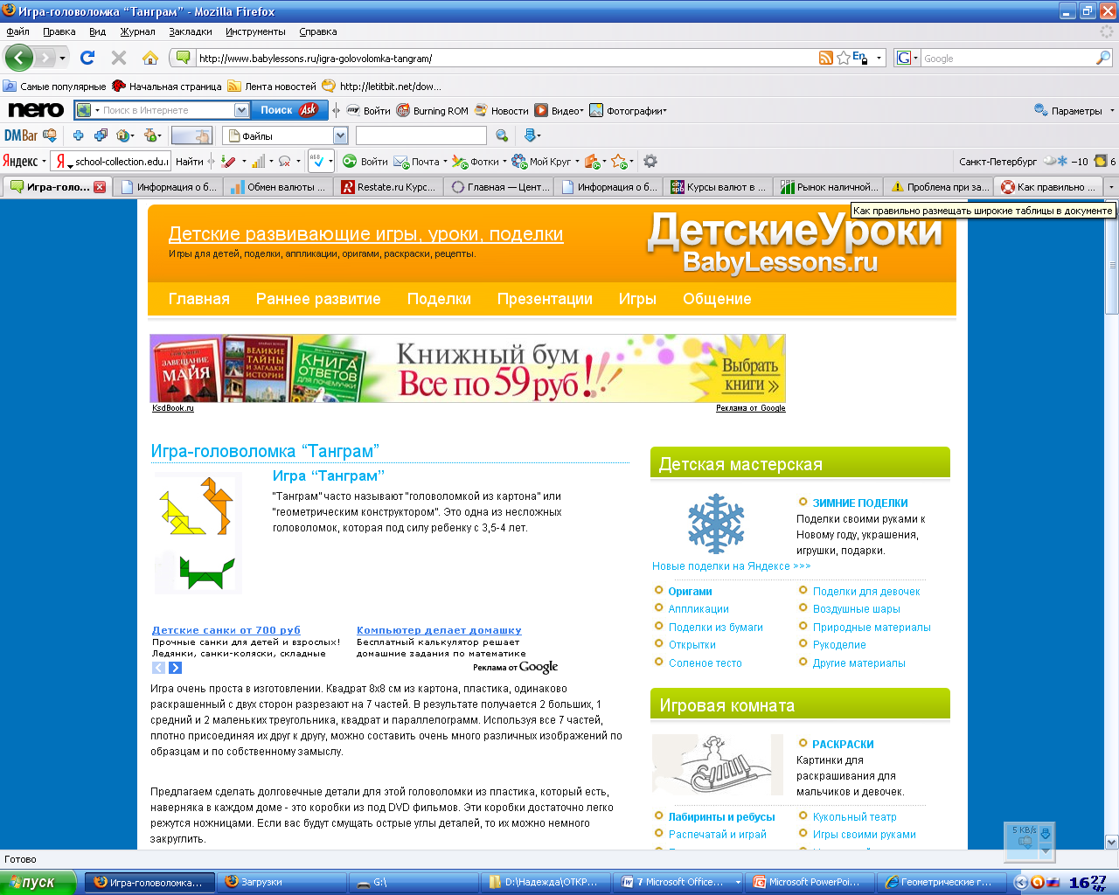

Приложение 3
Игра-головоломка «Танграм»
Карточки для самостоятельной работы
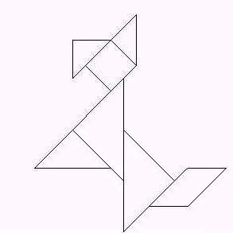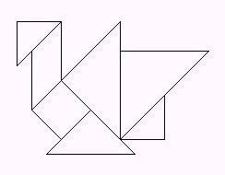

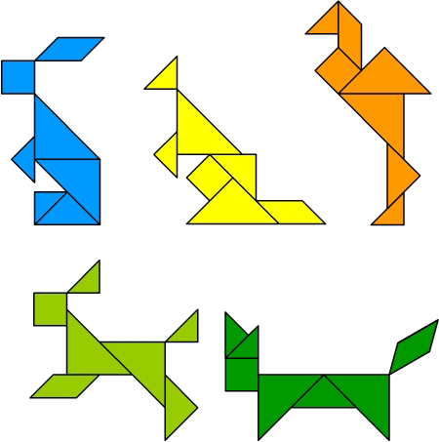

Приложение 4
Презентация «Конкурс «Танграм»

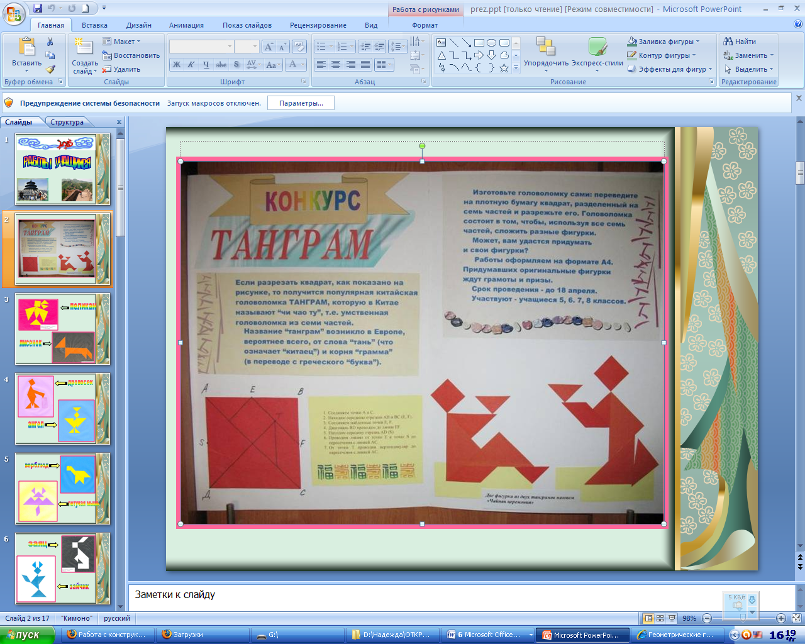
Приложение 5
Два комплекта элементов мозаики игры Танграм


Вариант 1

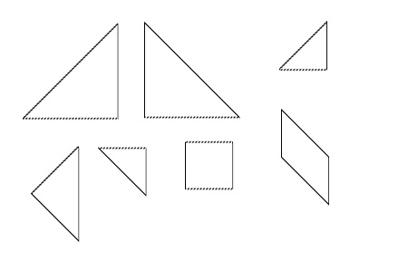
Вариант 2

Приложение 6
Образцы детских работ, выполненные в программе Paint
Работы Тюрина Кости
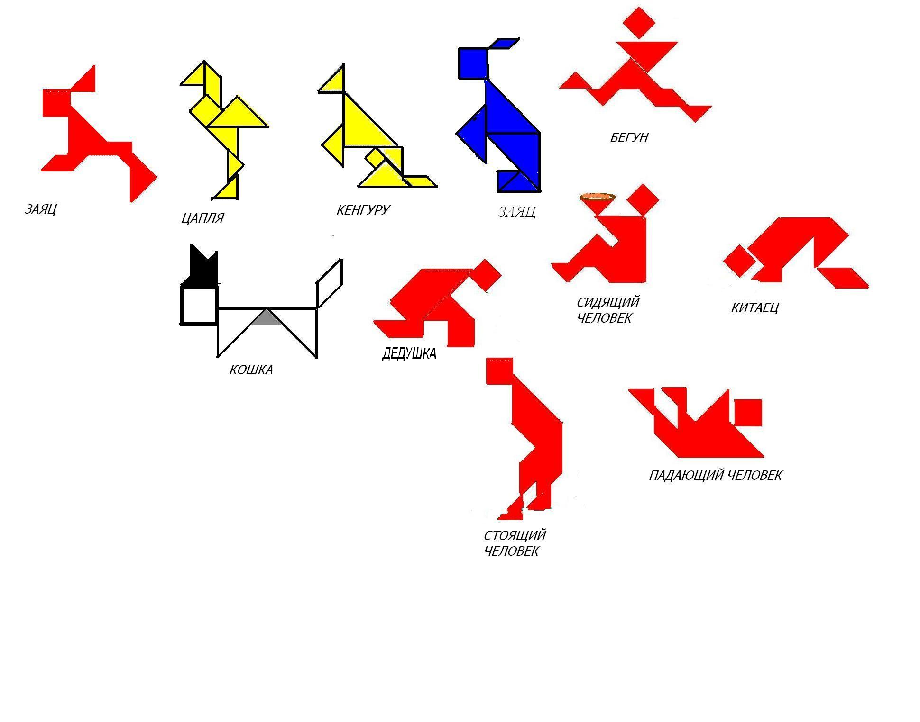
Работы Смирнова Никиты

